Профсоюз работников народного
образования и науки Российской Федерации
(Общероссийский Профсоюз образования)

Челябинская областная организация
ПРЕЗИДИУМ ОБЛАСТНОГО КОМИТЕТА ПРОФСОЮЗА

ПОСТАНОВЛЕНИЕ

20 февраля 2013 года г. Челябинск № 18

Об учреждении Почетной грамоты
Министерства образования и науки Челябинской области
и областного комитета Профсоюза
работников народного образования и науки РФ

В целях поощрения работников системы образования, представителей профсоюзного актива области за добросовестный труд, высокое профессиональное мастерство, активную работу по защите трудовых, профессиональных прав и интересов работников отрасли Президиум областного комитета Профсоюза ПОСТАНОВЛЯЕТ:

1. Утвердить Положение о Почетной грамоте Министерства образования и науки Челябинской области и областного комитета Профсоюза работников народного образования и науки РФ (прилагается).
2. Утвердить квоту на награждение Почетной грамотой Министерства образования и науки Челябинской области и областного комитета Профсоюза работников народного образования и науки РФ на 2013 г. в количестве 1 грамота на 500 членов Профсоюза. Установить размер денежной премии к Почетной грамоте 1500 рублей.
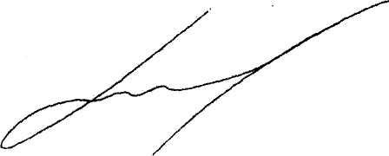
Председатель областной
организации Профсоюза Ю.В. Конников

